**PLAN DE CLASE/NOTA TÉCNICA**

**NIVEL: 1° PRIMARIA**

**1.- NOMBRE DEL PROFESOR: Candy Castillo Hernández GRADO: 1° GRUPO: A**

**2.- ASIGNATURA: Inglés**

**3.- TRIMESTRE: 2**

**4.- SEMANA: NOVEMBER 11TH TO 15TH**

**5.- TIEMPO: 10 HR.**

**6.- TEMA:** IRREGULAR PLURALS, VOCABULARY, ANIMALS HOMES **PAGE 54**

**8.- CAMPO FORMATIVO:** ( X ) LENGUAJES. ( X ) SABERES Y PENSAMIENTO CIENTÍFICO. (X) ÉTICA, NATURALEZA Y SOCIEDAD. ( X ) DE LO HUMANO Y LO COMUNITARIO.

**9.- EJES ARTICULADORES:** ( ) IGUALDAD DE GÉNERO. ( X ) INCLUSIÓN. ( ) VIDA SALUDABLE. ( X ) PENSAMIENTO CRÍTICO ( X ) APROPIACIÓN DE LAS CULTURAS A TRÁVES DE LA LECTURA Y LA ESCRITURA. (X ) INTERCULTURALIDAD CRÍTICA. ( X ) ARTES Y EXPERIENCIAS ESTÉTICAS.

**10.- CONTENIDO: *IRREGULAR PLURALS***

**10.- PROCESO DE DESARROLLO DE APRENIZAJE (PDA):**  Sensibilizar a los alumnos y familiarizarlos con una lengua distinta a la materna, y para que puedan reaccionar y responder a necesidades de comunicación básicas y personales en contextos rutinarios definidos.

**11.- RECURSOS: Libros, cuaderno de trabajo, posters, flashcards, audiovisuales**

**12.- MATERIALES: Tarjetas de ayuda visual y laminas.**

**14.- IMPLEMENTACIÓN DE ACCIONES DEL P.E.M.C.**Implementar actividades que impulsen la práctica y dominio de habilidades de comprensión lectora y auditiva, identificación de ideas principales, palabras claves, etc, en una lengua extranjera.

**PLAN DE CLASE/NOTA TÉCNICA**

**NIVEL: 1° PRIMARIA**

**NOVEMBER 11TH**

**INICIO:**

Cantar canción de bienvenida “Hello”

* IRREGULAR PLURALS, VOCABULARY, ANIMALS HOMES **Page 54**

**DESARROLLO:**

La docente da la introducción al nuevo vocabulario, desarrolando a lo largo de la clase el contenido de la **página 54.**

**CIERRE:** La docente realiza la revisión del trabajo realizado en el transcurso de la clase, manteniendo la evaluación de la expresión oral del alumno constantemente

**EVALUACIÓN: Autoevaluación ( ) Coevaluación ( X ) Heteroevaluación ( X )**  
Se evaluará su participación en clase y entrega de actividades en libro y cuaderno.

* **ACTITUDINAL: Participación en clase, disposición para moverse, cantar**
* **CONCEPTUAL: Vocabulario y Gramática**
* **PROCEDIMENTAL: Tiempo y forma en entrega de las actividades**

**TAREA:** Ilustra en tú cuaderno el siguiente vocabulario. Pond, mouse, field, Woods, squirrel, frog (estanque, ratón, campo, bosque, ardilla, rana). No olvides poner fecha.

.

**PLAN DE CLASE/NOTA TÉCNICA**

**NIVEL: 1° PRIMARIA**

**NOVEMBER 12TH**

**INICIO:**

Cantar canción “Hello”

* IRREGULARS PLURALS. **PAG 57**

**DESARROLLO:**

Práctica oral en binas. Aplicación de irregular plurals. El alumno escribe acerca de un animal

**CIERRE:** La docente realiza la revisión del trabajo realizado en el transcurso de la clase, manteniendo la evaluación de la expresión oral del alumno constantemente.

**EVALUACIÓN: Autoevaluación ( ) Coevaluación ( X ) Heteroevaluación ( X )**  
Se evaluará su participación en clase y entrega de actividades en libro y cuaderno

* **ACTITUDINAL: Participación en clase, disposición para moverse, cantar**
* **CONCEPTUAL: Vocabulario y Gramática**
* **PROCEDIMENTAL: Tiempo y forma en entrega de las actividades**

**TAREA:** Pega la tarea en tú cuaderno, mira las imágenes y escribe las palabras más que una, Por ejemplo: Uno: MOUSE Mas de uno: MICE. Repasar el abecedario en inglés.

**PLAN DE CLASE/NOTA TÉCNICA**

**NIVEL: 1° PRIMARIA**

**NOVEMBER 13TH.**

**INICIO:**

Cantar canción de bienvenida “Hello”

* About Animals/ Vocabulary. **Page 56.**

**DESARROLLO:**

Repaso de vocabulario mediante flash cards. La docente realiza actividad de escritura Animal and its home.

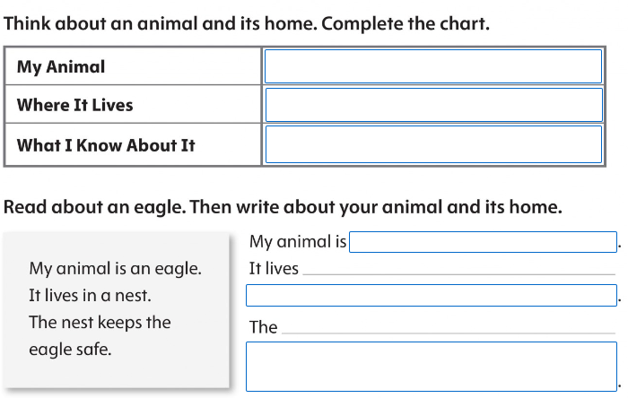

La docente continua con la introducciona uevo vocabulario contestando la **página 56**.

**CIERRE:**

**EVALUACIÓN: Autoevaluación ( ) Coevaluación ( X ) Heteroevaluación ( X )**  
Se evaluará su participación en clase y entrega de actividades en libro y cuaderno

* **ACTITUDINAL: Participación en clase, disposición para moverse, cantar**
* **CONCEPTUAL: Vocabulario y Gramática**
* **PROCEDIMENTAL: Tiempo y forma en entrega de las actividades**

**TAREA:** Ilustra en tú cuaderno el siguiente vocabulario. No olvides poner fecha. Orangutan, rainforest, reserve, teach, take care of, miss, take a nap, put out.(Orangután, selva tropical reservar, enseñar, cuidar, extrañar, dormir la siesta, quitar.

**PLAN DE CLASE/NOTA TÉCNICA**

**NIVEL: 1° PRIMARIA**

**NOVEMBER 14TH.**

**INICIO:**

Cantar canción de bienvenida “Hello”

* IDENTIFYING CHARACTERS. **Page 57**.

**DESARROLLO:**La docente realiza la explicación de aprendizaje IDENTIFYING CHARACTERS. El alumno realiza las actividades en conjunto con la docente.

**CIERRE:** La docente realiza la revisión del trabajo realizado en el transcurso de la clase, manteniendo la evaluación de la expresión oral del alumno constantemente

**EVALUACIÓN: Autoevaluación ( ) Coevaluación ( X ) Heteroevaluación ( X )**  
Se evaluará su participación en clase y entrega de actividades en libro y cuaderno

* **ACTITUDINAL: Participación en clase, disposición para moverse, cantar**
* **CONCEPTUAL: Vocabulario y Gramática**
* **PROCEDIMENTAL: Tiempo y forma en entrega de las actividades**

**TAREA:** Pega la actividad y completa las palabras. Recuerda el vocabulario anterior (Orangutan, rainforest, reserve, teach, take care of, miss, take a nap, put out).

**PLAN DE CLASE/NOTA TÉCNICA**

**NIVEL: 1° PRIMARIA**

**NOVEMBER 15TH.**

**INICIO:**

Cantar canción de bienvenida “Hello”

* READING **Page 58 Y 59**.

**DESARROLLO:** La docente inicia la lectura en plenaria donde el alumno sigue la lectura con su lápiz, silabando cada palabra.

**CIERRE:** La docente realiza la revisión del trabajo realizado en el transcurso de la clase, manteniendo la evaluación de la expresión oral del alumno constantemente

**EVALUACIÓN: Autoevaluación ( ) Coevaluación ( X ) Heteroevaluación ( X )**  
Se evaluará su participación en clase y entrega de actividades en libro y cuaderno.

* **ACTITUDINAL: Participación en clase, disposición para moverse, cantar.**
* **CONCEPTUAL: Vocabulario y Gramática**
* **PROCEDIMENTAL: Tiempo y forma en entrega de las actividades**

**TAREA:** No hay.

Lic. Javier de Jesús Quiroz Juárez

Coordinación de Inglés

Candy Castillo Hernández.

Titular